Modelos originales del aprendizaje cooperativo
El aprendizaje cooperativo no se apoya en un modelo único, con normas y garantías de marca mercantil. No es un método sino un estilo, un sistema. Hay que acomodarlo a la materia que se enseña, a los alumnos a los que se atiende, al ambiente cultural en el que se respira y a los objetivos que en el centro docente se consideran ideales y exigencias de eficacia.
Principales modelos de aprendizaje cooperativo
La mayoría de los procedimientos de aprendizaje cooperativo, incluyen los tres pasos siguientes :
1. Se divide la clase en equipos de aprendizaje (de tres a seis miembros) generalmente heterogéneos en rendimiento y que suelen permanecer estables a lo largo de cierto tiempo.
2. Se anima a los alumnos a ayudar a los otros miembros de su equipo en el aprendizaje de la tarea encomendada.
3. Y se recompensa por el rendimiento obtenido como consecuencia del trabajo del grupo preparado.
Una de las diferencias más significativas entre unos procedimientos y otros consiste en la forma de evaluar los resultados: un producto grupal indiferenciado o la suma del rendimiento individual de todos sus miembros.
1 Modelos más utilizados
Los procedimientos de aprendizaje cooperativo más utilizados son :

1) Equipos cooperativos y juegos de torneo (Teams-games-tournament , TGT), DeVries y Slavin, 1978. Los estudiantes son asignados a equipos heterogéneos. La función primaria del equipo es enseñar a sus miembros y asegurarse de que todos están preparados para el torneo.
En el cual, cada alumno compite con compañeros de su mismo nivel de rendimiento (con los que se sienta en una misma mesa), representando al equipo que le ha entrenado . Las puntuaciones obtenidas por cada alumno se añaden a la puntuación media de su equipo. Inmediatamente después del torneo, el profesor prepara un marcador que las incluye . La composición de los grupos para los torneos varía en función de los cambios experimentados en rendimiento.

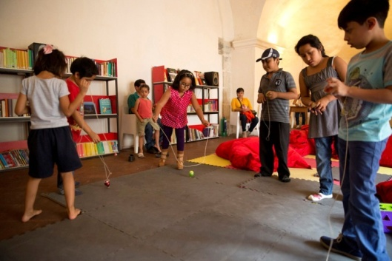
2) Equipos cooperativos y divisiones de rendimiento, (Student Teams Achievement Divisions, STAD) Slavin (1978). Técnica de similares características a la anterior pero que sustituye los torneos por exámenes de realización individual que el profesor evalúa en relación a grupos de nivel homogéneo (en lugar de compararle con el conjunto de la clase).

Una modalidad especial de esta técnica es la comparación del rendimiento alcanzado en la prueba por cada alumno con el obtenido en la evaluación anterior. Cuando un alumno obtiene un resultado mejor consigue los puntos para el equipo que le ha entrenado.

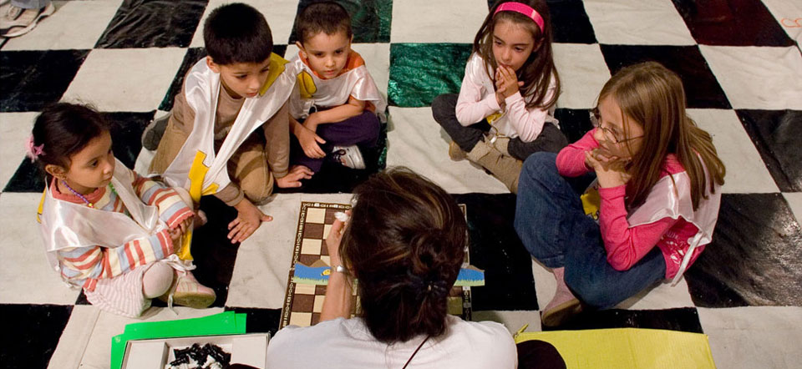

3) Equipos cooperativos e individualización asistida (Team Assisted Individualization, T.A.I.) , Slavin, Leavey y Madden, 1982.
Combina el aprendizaje cooperativo con la instrucción individualizada con el objetivo de adaptar dicho aprendizaje a niveles de rendimiento extremadamente heterogéneos. Se forman equipos heterogéneos de 4 o 5 alumnos. Cada alumno trabaja dentro de su equipo, con un texto programado por unidades de acuerdo con su nivel de rendimiento. En cada unidad, los alumnos realizan regularmente un conjunto de actividades.

Los compañeros de cada equipo trabajan por parejas de su propia elección, intercambiando las hojas de respuesta y corrigiéndose mutuamente los ejercicios. Cuando aciertan en un porcentaje igual o superior al 80% pasan a la evaluación de la unidad, que es corregida por otro alumno-monitor. La puntuación de cada equipo procede de la suma de las puntuaciones que obtienen todos sus miembros y del número de pruebas que realizan.

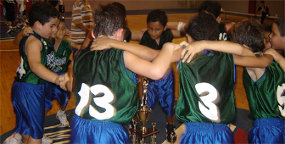

4) Rompecabezas (Jigsaw), Aronson 1978. Los estudiantes son asignados a equipos heterogéneos. El material académico es dividido en tantas secciones como miembros tiene el equipo. Y cada alumno estudia su sección en "grupos de expertos" con miembros de otros equipos que tienen las mismas secciones. Posteriormente cada alumno aporta a sus compañeros de equipo el trabajo realizado y, finalmente, todos los miembros son preguntados sobre la unidad entera individualmente y evaluados también de forma individual . Una variación de esta técnica es el Jigsaw II (Slavin, 1980), que cambia respecto al Jigsaw I el sistema de evaluación ( sumando las notas de los exámenes individuales para formar las puntuaciones de los equipos).

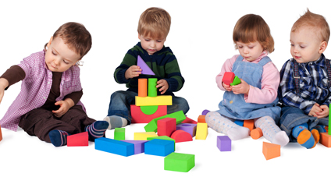

5) Aprendiendo juntos (Learning Together), Johnson y Johnson, 1975. Los alumnos trabajan en grupos pequeños (en torno a tres miembros) y heterogéneos. La tarea se plantea de forma que haga necesaria la interdependencia (con un material único o con división de actividades que posteriormente se integran). Se evalúa el producto del grupo en función de determinados criterios especificados de antemano; recompensando al equipo que mejor la ha realizado.
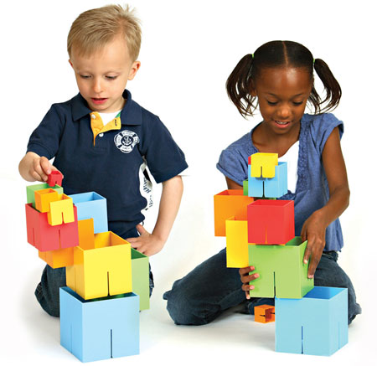

6) Investigación de grupo (Group Investigation, G.I.), Sharan y Sharan, 1976. La distribución de los alumnos por equipos (de dos a seis miembros) se realiza según las preferencias de los propios alumnos. Cada equipo elige un tema del programa y distribuye las tareas específicas que implica entre sus miembros para desarrollarlo y elaborar un informe final. El profesor anima y asesora la elaboración de un plan que permita desarrollar bien la tarea encomendada , utilizando diversos materiales y fuentes de información y discutiéndola entre los miembros del equipo, que al final expone ante la clase el resultado de su trabajo. Tanto el profesor como los alumnos evalúan el producto de cada grupo.

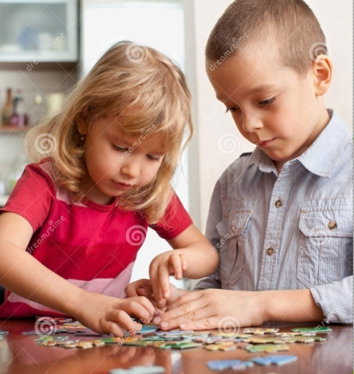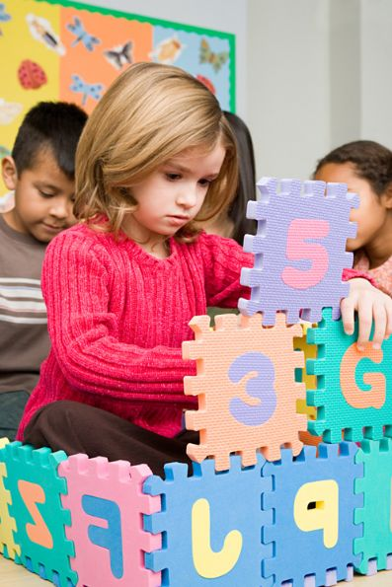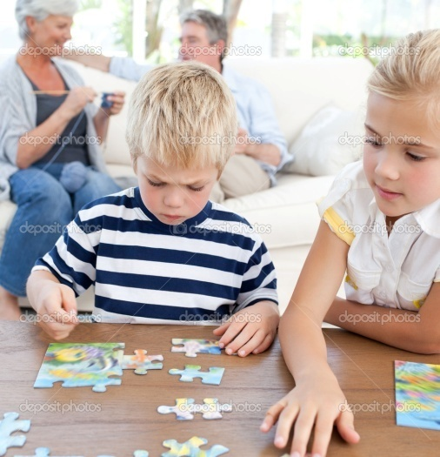

2 Eficacia de los diversos modelos de aprendizaje cooperativo

Las investigaciones experimentales realizadas sobre los diversos modelos de aprendizaje cooperativo demuestran que con la única excepción de la capacidad de colaboración , que se logra mejorar en todas las investigaciones, su eficacia depende de los objetivos que se pretenden alcanzar, así como de las características de los alumnos (edad, competencia , motivación, autonomía...) y condiciones educativas que rodean a la aplicación (tarea, homogeneidad versus heterogeneidad del grupo...).

Pudiéndose extraer las siguientes conclusiones:

1) Los programas más eficaces para mejorar el rendimiento y la motivación por el aprendizaje son, en general, los que obtienen la evaluación grupal sumando las puntuaciones de cada uno de sus miembros, como los procedimientos que se describen en los apartados 1.5 y 1.6.

2) La eficacia del aprendizaje cooperativo sobre la autoestima y el sentido de eficacia personal es menos consistente. Parecen obtenerse buenos resultados con el procedimiento del rompecabezas, en los que la tarea cooperativa es dividida en diversas secciones y trabajada por grupos de expertos (como el que se describe en el apartado 1.6).

Otros procedimientos (como el de 1.5) han demostrado también ser eficaces para mejorar esta variable en algunas ocasiones, sobre todo en los primeros cursos o en dimensiones específicas.
3) En contextos homogéneos, con alumnos adolescentes, y/o cuando éstos tienen un buen nivel de motivación por la tarea y habilidades cognitivas y sociales que les permiten trabajar con gran autonomía, son especialmente adecuados los procedimientos basados en grupos de expertos (como el de 1.6).

También sucede eso en los que la tarea del equipo se orienta a la realización de proyectos de investigación, que cuando se dan las condiciones anteriormente expuestas resultan de gran eficacia para favorecer el aprendizaje de tareas complejas, la adquisición de conceptos, el pensamiento divergente o el descubrimiento de soluciones creativas.

4) Para favorecer la cohesión intergrupal, la integración de los alumnos de riesgo y la tolerancia en contextos heterogéneos, los modelos más eficaces son los que incluyen: equipos con alumnos que pertenecen a distintos grupos (étnicos, culturales, o de cualquier otro tipo), con sistemas de evaluación que permiten distribuir el éxito entre todos los alumnos y proporcionar experiencias de igualdad de estatus a los miembros de cada grupo.

Eficacia que puede explicarse teniendo en cuenta que proporcionan la oportunidad de compartir y conseguir con miembros del otro grupo (étnico, por ejemplo) desde un estatus similar, metas fuertemente deseadas, lo cual contribuye a desarrollar la atracción interpersonal y da la oportunidad de descubrir las semejanzas inter-grupales existentes.

El procedimiento descrito en el apartado 1.5 cumple dichas condiciones.

3. Ideas resumidas que guían la acción

